南通特色新时代文明实践中心建设路径研究[1]

张建芳

南通理工学院 江苏南通 226001

摘要：建设新时代文明实践中心是习总书记亲自部署推动的一项战略举措，南通市围绕着新时代文明建设实践中心建设手册认真开展工作，取得较大的成绩同时存在一些问题，本文从健全组织结构体系、优化服务平台、满足群众差异化需求及实践活动形式多样化四个方面对南通建设特色新时代文明实践中心的路径进行研究。

关键词：新时代文明实践中心；志愿服务；群众需求

建设新时代文明实践中心，是深入宣传习近平新时代中国特色社会主义思想的一个重要载体，着眼于凝聚群众、引导群众，以文化人、成风化俗，调动各方力量，整合各种资源，创新方式方法，用中国特色社会主义文化、社会主义思想道德牢牢占领农村思想文化阵地，动员和激励广大农村群众积极投身社会主义现代化建设。

南通海安在2018年7月确定了是全国新时代文明实践中心试点之一，如皋市、如东县、海门市、启东市被列为全省新时代文明实践中心试点，自此南通加大新时代文明建设并取得了一系列的实践中心建设的成果。

一、南通市新时代文明建设的现状和问题

自2018年8月以来，南通市根据中共中央办公厅印发的《关于建设新时代文明实践中心试点工作的指导意见》积极开展工作，南通各市县积极探讨南通新时代文明实践中心建设的路径，借鉴其他地区的经验，形成了“以县域为整体、以县、乡镇、村三级为单元”的组织体系结构，如图1-1所示 ，建立了9个实践中心，102个实践所，1856个实践站。开发新时代文明实践智慧云平台，在平台里面实现了群众点单、志愿者管理、活动组织、智能化管理与考核，做到了层层有责、层层尽责，实现群众需求精准对接。取得了较好的成绩和效果，但是在调研过程发现大部分的建设都是来自政府，没有很好的利用社会资源，比如一些企业资源，资源的整合只是简单集中，缺少体系，导致资源共享不充分，现有平台停留在政府发布信息，缺少群众的互动，群众的参与度和热情不高，活动内容创新性不足，针对性不强。各实践站（所）在活动组织过程中缺少对群众进行调研，实践活动不能结合群众的需求和地方文化特色。

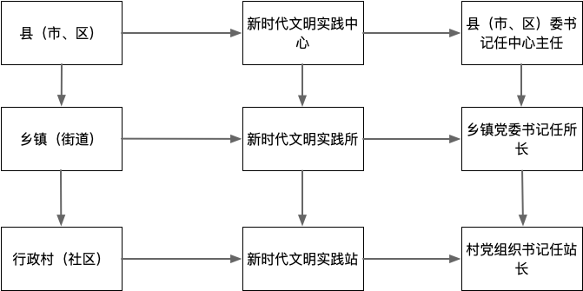

图1-1新时代文明实践中心三级设置

二、南通新时代文明实践中心的建设路径研究

（一）健全组织结构体系

志愿服务是文明实践活动的主要表现形式，总书记指出，志愿者是现代化管理事业的一个重要方面，志愿者在整个社会上培养的这种爱心是社会主义核心价值最核心的部分，新时代文明实践中心工作的展开需要志愿者的加入，志愿者不能局限于政府事业单位，要各行各业的人都要参与，比如厨师、医生、律师等等，这些人掌握的知识是群众更为需要和感兴趣的，志愿者不仅有离退休的干部和工人，更多的要加入一些年轻人，对志愿者可以给他们服务积分，到年底凭积分兑换一些生活必需品，或者是一些年轻人喜欢的咖啡兑换券等等。同时鼓励企业参与到志愿者活动中来，根据积分可以给企业一些税收和政策的支持。打造一支聚合各类人才、有能力、有热情、靠得住、敢担当的文明实践主力军，图1-1新时代文明实践中心设置缺少了志愿者服务队伍，为了更好的开展文明实践活动把志愿者服务队伍与文明实践阵地进行结合，如图2-1所示，在市级层面建立新时代文明实践工作指导小组，市里各级单位和各行业成立志愿服务队，响应新时代文明实践工作；在区县设立县级文明实践中心，在县（市、区）成立志愿服务总队、行业志愿服务队和单位志愿服务队；各乡镇设立文明实践所，同时成立乡镇志愿服务支队，受县（市、区）志愿服务总队领导；行政村（社区）设立新时代文明实践站，并成立相应的社区或者行政村志愿服务分队，受乡镇（街道）志愿服务支队领导，以志愿队伍为主体，进行理论宣传、教育服务、文化服务、科技与科普服务、健身体育服务等形式。

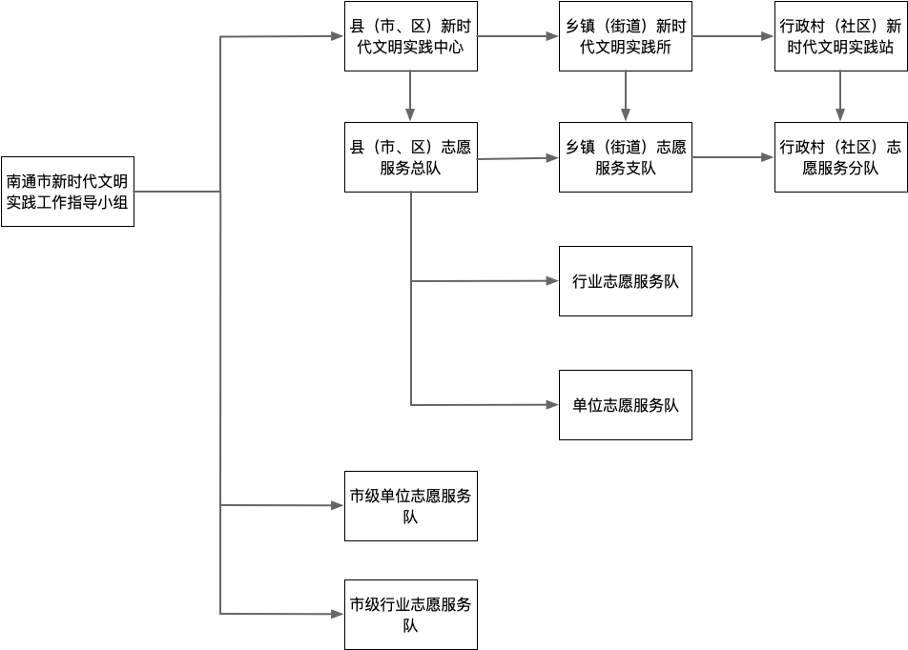

图2-1南通市新时代文明实践中心组织结构图

（二）优化服务平台

通过服务平台统筹运用现有基层公共服务阵地资源，结合文明实践活动需要进行改造提升，打造理论宣传、教育服务、文化服务、科技与科普服务、健身体育服务五大平台，运用微信、网站、多媒体电子屏、有线电视等为宣传载体，对现有的平台进行整合，方便群众根据喜好查找查阅，平台内容不仅提供官方发布，也要支持各级文明实践阵地、志愿服务组织发布，充分调动基层群众的能动性，除此之外群众可对喜欢的志愿服务组织、实践阵地进行关注，实现文明实践信息的供需匹配高效传播。从以下几个方面对现有平台进行优化。

（1）增加群众评单模块

现有平台对志愿者活动缺少群众评估，好的活动要保留，可以进一步开展二期或者三期，引入群众评单机制，通过微信公众号、短信等形式进行评单，对项目运行好的服务队给予奖励，对项目运行不好的志愿服务队予以督办。如群众可预约参加活动，生成活动二维码，在活动现场通过扫描二维码核销预约，在活动结束后对活动进行评价打分。管理中心通过对活动受众人数和活动评价的数据分析，精准识别人民群众的需求，及时把握公众的新需要、新诉求、新问题、新期待，最终促进实践菜单的不断调整，让服务群众更加精准到位，给人民群众更多“切之体肤”的获得感。

（2）增加文明实践阵地与管理

建立对全市的实践中心（所、站）、科教文体场馆、社区文化服务站、党群服务中心、志愿服务中心（站）五类实践阵地，对原有的实践站的资源进行梳理，按照五有（有固定场所、有志愿队伍、有制度机制、有实践菜单、有专人管理）统筹运用现有资源，广泛灵活设点布局，线上线下呼应互动，为文明实践活动正常开展和传播提供有效载体。实际运用中，可以按照平台分类属性标识，并完善地点（定位）、联系方式、场地资源、容纳人数、开放说明等信息。在开展的活动，可通过平台对外展示，群众可以通过日历查看附近开展的文明实践活动，并可以预约参加，并可在活动开始之前采用微信、短信等方式提醒预约群众。

（3）增加数据服务模块

在数据服务模块下分设大数据分析、数据可视化云图、群众需求与实践活动的精准对接和群众评价、受众人数与实践菜单对接。建设新时代文明实践指导中心能更加全面的了解各阵地、队伍、志愿者实践活动的数据变化，更全面的展示普及人群、群众点单、信息发布的动态数据。数据可视化云图可以实时显示当前全市志愿服务综合数据（注册人数、参与率、活动开展数、活跃人数、活动人次、当前活动开展热力图、群众需求统计等），滚动显示当前活动、群众需求、微心愿等实时信息，社会公众、志愿者在进入指导中心的第一时间即可了解全市志愿服务情况，并能了解当前正在开展的志愿服务活动、群众的需求、群众心愿等，志愿者更可以在自助终端刷身份证或者人脸识别登录，报名参加活动、认领群众心愿等平台各模块和后台系统为大数据中心提供数据支撑。通过大屏综合展示全县新时代文明实践综合数据，并提供数据共享接口，通过数据分析，实现活动供需的精准对接和内容的精准推荐。

以志愿服务管理为基础，通过多模块的叠加建设，对全市服务资源进行智能化调配，实现网络资源、服务支撑、保障资源、信息资源的共享，运用平台集中管理各个新时代文明实践阵地，通过对平台基础数据如志愿者数量、活动次数、活动时长、活动分布、受众人数等数据指标进行大数据分析，找出群众关注的亮点，了解群众需求，及时调整文明实践活动菜单和志愿服务活动，总结推广文明实践活动的做法和经验，引导新时代文明实践工作深入开展。优化的平台思路如2-2所示，有七个模块，比之前的智慧云平台新增了群众评价、文明实践阵地与管理和数据服务。

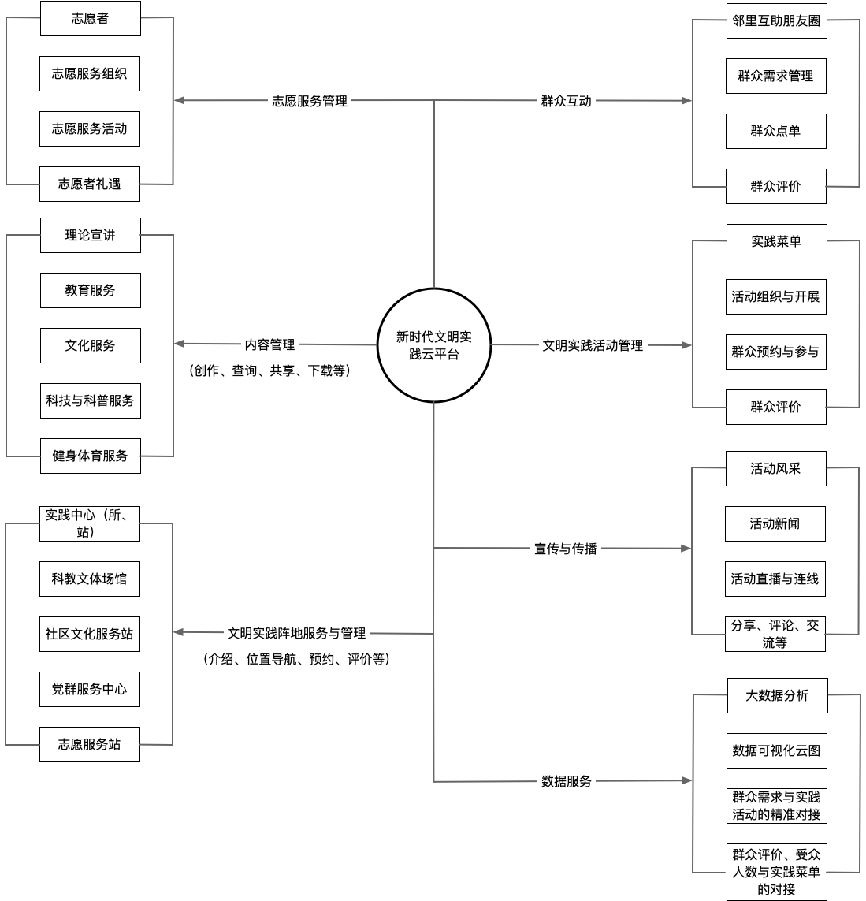

图2-2新时代文明实践中心平台

（三）新时代文明活动体现群众差异化需求

新时代文明实践工作，要以群众为主，不同年龄、不同学历、不同性别的群众需求不一样，比如南通的通剧很受六十岁以上的妇女喜欢，但是年轻人和一些男性群众就不喜欢，实践活动的开展要调研群众的需求，进行分类，既有共性的需求，比如定期组织群众体检、旅游、环保知识的学习、垃圾分类和垃圾污染、防范诈骗等法律知识的学习等，也要有个性的需求，比如定期设计年轻人喜欢的歌舞比赛活动、妇女同志喜欢的烹饪、制衣、纳鞋底等活动、男性同胞喜欢的长牌比赛活动、篮球等球类活动，有些上了年纪的老人不喜欢看电视和操作手机等，可以根据他们的需求在各村安装广播，将一些国家政策和国际形势广播出来。

（四）新时代文明活动形式要多样化

新时代文明实践活动不仅要做到群众的身边，更要做到群众的心里，文明实践活动形式要多样化，各村可以建一个广场中心，可以在里面打牌，听广播，看报纸，晚上可以在里面跳一些养生操，将培养好的的名嘴将国际国内形式以说相声的形式或者快板的形式讲给大家听，让广大群众清楚现在的和平生活来之不易；可以重开雷锋日，免费修理家具家电、剪头发、缝衣服等；可以在每年的秋天举办农民丰收节，帮助一些老人收粮食，储藏收购粮食；在各传统节日加强仪式感，传统节日有情怀，展示乡村文化，在端午节可以举办包粽子大赛，邀请一些大学生来观看加油，中秋节扎花灯比赛，邀请一些小学生参加观看，这样新时代文明实践不仅有群众参加，还让我们的后辈感受到活动的意义；在新时代文明建设实践推广中对各地保留下来的一些家规家训、文化传统、文史典籍进行整理，对文物古迹和农村遗迹进行保护，深入挖掘地域特色和民间技艺，加强物质文化遗产的宣传，让有记忆的乡土文化保留下来。

三、结论

新时代文明建设还要从组织、制度、经费、业绩考核等方面建立文明实践长效机制，加强资源整合，健全激励机制，每年选树一批新时代文明实践示范点，营造良好舆论氛围。加强考核监督，可以利用模糊层次分析法等统计学的方法建立更为科学的文明实践工作测评体系，通过大数据分析出群众需求的实现率、活动覆盖率、人员参与率、活动预约完成率等指标，使得考核结果更科学有效。

参考文献：

[1]曹峰. 建好县级融媒体中心和新时代文明实践中心[J].红旗文稿.2019（12）

[2]唐兴军,李定国. 文化嵌入:新时代乡风文明建设的价值取向与现实路径[J].求实.2019（02）

[3]宋香君.淄博市新时代文明实践中心建设地方经验探析[J].新西部.2019（12）

[4]探索新时代文明实践中心建设“慈溪路径”[N].中国文明网.2019.01

[5]施宁.江海文化丛书.[M].苏州大学出版社.2011.03

[6]尤世玮.南通特色文化.[M].苏州大学出版社.2006.12

1. 基金项目：2019年度南通市社科基金项目《南通特色新时代文明实践中心建设路径研究》（2019BNT025）；“十三五”江苏省工商管理一级重点建设学科项目（SJY201609）；江苏高校人文社会科学校外研究基地-通沪产业协同发展研究基地（SJSZ201716)

   作者简介：张建芳，女（1978.03），江苏南通，本科硕士，南通理工学院副教授；研究方向：会计实务，13814714003。